دوال خاصة
- الدالة متعددة التعريف :
هي الدوال التي تكتب باستعمال عبارتين او اكثر وعند تمثيل الدالة المتعددة التعريف توضع دائرة صغيرة مضلله عند الطرف لتشير الى ان النقطة تنتمي الى التمثيل البياني وتوضع دائرة غير مضللة لتشير الى ان النقطة لا تنتمى الى التمثيل البياني .
- الدالة الدرجية :
الدالة الدرجية ( دالة الصحيح )
وهي تعد من أنواع الدوال المتعددة التعريف الخطية الشهيرة
ماذا يعني الرمز f(x) = [[x]] ؟ أكبر عدد صحيح أقل ( أصغر ) أو يساوي x
أمثلة :
[[2.25]] = 2 , [[1.3]] = 1 , [[-2.4]] = -3 , [[ 3 ]] = 3 , [[-3.2]] = - 4
[[7.9]] = ….. , [[ 0 ]] = …… , [[-8.99]] =…… [[-19]] = ….. , [[-1.88]] = ….. ,
ملاحظة:
- في الأعداد الحقيقية الموجبة دالة الصحيح تحذف الجزء العشري وتبقي العدد الصحيح فقط
- في الأعداد الحقيقية السالبة دالة الصحيح تأخذ العدد الصحيح السالب الذي يليه في الترتيب

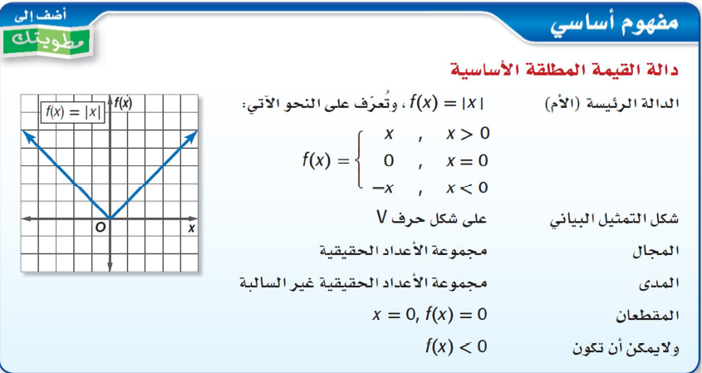
- دالة القيمة المطلقة :

معلمة المادة / سميرة السالم

